

SIPEI:
SISTEMA DE PREDICCIÓN ESTADÍSTICA DE INMISIÓN

Índice

1. Introducción 3

1.1. La Central Térmica: situación actual 3
1.2. La Central Térmica: situación futura 10

2. Modelos de predicción 5

2.1. Muestra de trabajo 35
2.2. Modelo Aditivo 37
2.3. Comparación con modelos anteriores 40

3. VPR_INM 2007 18

3.1. Pantalla principal 19
3.2. Predicción Puntual y Binaria 25
3.3. Predicción Espacial 31
3.4. Periodos 19
3.5. Calidad de aire 25
3.6. Meteorología 31
3.7. Emisiones de la Central Térmica 19
3.8. Emisiones del Ciclo Combinado 25
3.9. Históricos 31
3.10. Acerca de… 31

- Introducción
  - Central Térmica de As Pontes: Situación Actual
La Unidad de Producción Térmica de As Pontes, propiedad de Endesa Generación S.A., ha desarrollado e implantado un Sistema de Control Suplementario de la Contaminación Atmosférica que le permite efectuar cambios en las condiciones de operación que reducen las emisiones cuando las condiciones meteorológicas son adversas para la difusión del penacho emitido y/o se dan episodios significativos de alteración de la calidad del aire.
Integrado en dicho sistema y fruto de la colaboración durante los últimos años entre el Departamento de Estadística e Investigación Operativa de la Universidad de Santiago de Compostela y la Sección de Medio Ambiente de la Central Térmica, se ha creado un Sistema de Predicción Estadística de Inmisión (SIPEI) que utiliza modelos estadísticos para facilitar predicciones que permitan a los operadores de la planta anticiparse a la aparición de episodios de alteración del aire.
Durante el período 2002-2007, se han efectuado varias mejoras en dicho sistema. En la actualidad, SIPEI utiliza los datos de inmisión minutales disponibles en el sistema MEDAS para obtener, con media hora de antelación, una predicción del valor de dióxido de azufre usando modelos estadísticos basados en redes neuronales, así como una predicción probabilística de superación de los niveles horarios de SO₂ (teniendo en cuenta los nuevos límites contemplados en la Directiva 1999/30/CE y el Real Decreto 1073/2002).
Los programas que realizan las predicciones están instalados en un ordenador de la sección de Medio Ambiente al que los operadores y el personal de Medio Ambiente se pueden conectar desde sus puestos de trabajo. Todos los programas funcionan en continuo de manera automática, es decir, con cada nuevo dato minutal recibido se calculan las predicciones de las 17 estaciones automáticas que forman la Red de Control de Calidad de Aire y el mapa para el entorno de la instalación.
Simultáneamente se ha desarrollado una aplicación informática que permite a los usuarios de SIPEI acceder a las predicciones puntuales y espaciales, generar gráficas de predicción y datos reales, visualizar los mapas de inmisión en el entorno de la Central y consultar datos históricos de forma sencilla.
  - Central Térmica de As Pontes: Situación Futura.
En el período 2007-2008, las emisiones se verán afectadas por las siguientes actuaciones:

- La Central Térmica actual consumirá únicamente carbón de importación a partir de 2008, al haber finalizado el proceso de adaptación sucesiva de los grupos generadores, por lo que habrá una reducción importante de los valores de emisión a la atmósfera de dióxido de azufre, óxidos de nitrógeno, dióxido de carbono y partículas, así como una reducción en la cantidad de cenizas generadas.

- La nueva Central de Ciclo combinado de Gas Natural, también propiedad de Endesa Generación S. A., estará en funcionamiento (actualmente en fase de prueba), por tanto habrá un nuevo foco emisor de contaminantes a tener en cuenta.

Debido a los nuevos combustibles que van a ser utilizados el principal interés es predecir los valores futuros de los óxidos de nitrógeno, aunque también será interesante seguir prediciendo los valores futuros del dióxido de azufre.

- Modelos de Predicción
La puesta en marcha de la nueva Central de Ciclo Combinado y la transformación de todos los grupos de la Central Térmica traen consigo la necesidad de predecir valores futuros de los óxidos de nitrógeno, además de los de dióxido de azufre, como ya se ha comentado la introducción. Los modelos que actualmente están en funcionamiento, las redes neuronales, fueron diseñados para la predicción de los niveles de SO₂. Podríamos pensar en adaptar dichos modelos para obtener simultáneamente las predicciones de NO_{x}, ya que se espera que los episodios de alteración de la calidad de aire provocados por este contaminante tengan un comportamiento similar a los causados por el SO₂.
Por otro lado, además de predecir también nos interesa diseñar una herramienta que permita decidir cuál es el origen de los episodios de alteración de la calidad de aire: la nueva Central de Ciclo Combinado, la actual Central Térmica transformada, ambos potenciales emisores simultáneamente, o bien, ninguno de ellos (otros posibles focos). Las redes neuronales tienen una gran capacidad predictiva pero no nos permiten visualizar el proceso hasta la predicción, lo que supone un inconveniente ante esta nueva necesidad. Debido a esto vamos a utilizar nuevos modelos de predicción tanto para el NO_{x} como para el SO₂.
  - La Muestra de Trabajo
Para construir las muestras de trabajo, se ha considerado la idea de matriz histórica, utilizada para entrenar los anteriores modelos de predicción, como por ejemplo las redes neuronales. Dichas matrices son construidas con vectores
y
formados con datos reales de medias horarias de SO₂ y NO_{x}, respectivamente.
Las series de interés están formadas en su mayor parte por valores próximos a cero, por lo que no resulta apropiado elegir los datos de forma secuencial, ya que las muestras estarían formadas, probablemente, por muchos valores próximos a cero y pocos valores de episodios de inmisión. Puesto que el mayor interés está en predecir, precisamente, los episodios de inmisión, se han construido muestras de trabajo apropiadas para este fin que contienen toda la información relevante sobre los episodios de SO₂ y NO_{x} .
Para ello se ha realizado un análisis densidades de los datos de inmisión del 2006 y se han construido estratos específicos para cada una de las estaciones de medida y para cada una de las variables de interés, SO₂ y NO_{x}. A cada uno de estos estratos se le asigna un rango de valores de e , de forma que cada vector e se colocará en el estrato que le corresponda a su valor e , reemplazando al vector más antiguo, respectivamente.
Además, al construir estas nuevas matrices se han filtrado los datos de forma que no se introduzcan valores atípicos debidos a fallos en los aparatos de medida o a fallos eléctricos y se ha aumentado considerablemente el tamaño de dichas matrices: 8000 registros para el SO₂ y de 4000 para el NO_{x}.
Concretamente, los vectores seleccionados para rellenar la matriz histórica provienen de datos reales correspondientes a los años comprendidos entre 2003 y 2006 (ambos incluidos) para el SO₂ y a los años 2005 y 2006 para el NO_{x}. Como se puede observar hemos aumentado notablemente el tamaño de las matrices históricas.
  - Modelo Aditivo
En los últimos años ha surgido una línea de investigación en el campo de la estadística funcional no paramétrica que permite el desarrollo y aplicación de modelos más generales: los modelos aditivos.
Un campo donde han sido muy utilizados dichos modelos es en el estudio de las series de tiempo medioambientales. Por este motivo se van a utilizar para obtener las predicciones, a media hora, de los niveles de SO₂ y NOx en el entorno de la Central Térmica y la Central de Ciclo Combinado.
El modelo planteado es
donde representa el nivel medio horario del contaminante en el instante i, es la constante desconocida y, y son funciones suaves desconocidas. Estimaremos el modelo de forma no paramétrica utilizando splines con penalizaciones y las matrices históricas correspondientes. El parámetro de suavizado, presente en cualquier metodología no paramétrica, se va a estimar utilizando el método de validación cruzada generalizado.
Hay que destacar que la estimación de los modelos se hace de forma independiente para cada uno de los dos contaminantes, es decir, por un lado utilizamos un modelo de la forma expuesta arriba y las correspondientes matrices históricas para obtener las predicciones de SO₂ y por otro, utilizaremos otro modelo similar para obtener las del NO_{x}.
Para poder observar el comportamiento del modelo aditivo seleccionado, hemos evaluado su funcionamiento sobre un episodio de alteración de la calidad de aire, cuya información no ha sido incluida en las matrices históricas. Así veremos si se comporta de forma adecuada ante situaciones reales a la hora de predecir tanto los valores futuros de SO₂ como los de NO_{x}.
Las Figuras 1 y 2 muestran las predicciones (a media hora) utilizando el modelo propuesto y la serie real observada para un episodio de alteración de la calidad de aire ocurrido el 12 de Marzo de 2007, para el SO₂ y el NO_{x}, respectivamente. En ambas se puede apreciar el buen comportamiento de las predicciones obtenidas por el modelo propuesto.

Figura 1: Episodio de alteración de la calidad del aire ocurrido en B6 el 12 de Marzo de 2007. Predicción dada por modelo aditivo.

Figura 2: Episodio de alteración de la calidad del aire ocurrido en G2 el 12 de Marzo de 2007. Predicción dada por modelo aditivo.
  - Comparación con otros Modelos utilizados
Se va a realizar una comparación entre el modelo aditivo, expuesto en el apartado anterior, y la red neuronal que actualmente está en funcionamiento, para la predicción de los valores medios horarios de SO₂.
Para hacer la comparación de manera apropiada se ha estimado el modelo aditivo utilizando las matrices históricas con las que se ha entrenado la red neuronal. Dichas matrices están construidas con datos del 2003.
La Figura 3 muestra las predicciones dadas por el modelo aditivo así como las de la red neuronal para el episodio ocurrido en la estación B6 el 12 de Marzo de 2007. Parece que la predicción dada por el modelo aditivo persigue mejor a la serie real y además, no es tan sensible a los cambios como la red neuronal.
Estas consideraciones se confirman en la Tabla 1. Dicha tabla contiene dos medidas de precisión para cada uno de los dos predictores. Si se denota por e_{t} el error de predicción observado en el instante t, la raíz cuadrada del error cuadrático medio (MSE) viene dada por

y el error absoluto medio (MAE) por

Modelo  Error | Red Neuronal  EC EA | Modelo Aditivo  EC EA
M | 3660.72 54.32 | 3024.55 43.17
Md | 2556.82 50.56 | 1016.66 31.89
Tabla 1: Errores de predicción en el episodio de alteración de la calidad de aire ocurrido en B6 el 12 de Marzo de 2007. Medidas absolutas.

La tabla de errores confirma los resultados de la última figura: los errores, cuadrático y absoluto, cometidos por el modelo aditivo son mejores, en media y en mediana, que los cometidos por la red neuronal.

Figura 3: Episodio de alteración de la calidad del aire ocurrido en B6 el 12 de Marzo de 2007. Predicciones dadas por modelo aditivo y por la Red Neuronal.

- Origen de un Episodio
Se va a desarrollar una metodología que proporcionará, con frecuencia minutal, la probabilidad que tiene cada uno de los tres posibles focos de ser el origen del episodio.
Esta metodología va estar basada en el modelado de la relación entre los patrones de emisión e inmisión, recurriendo para ello a la información proporcionada por los datos de meteorología y otras variables auxiliares.
Actualmente, se ha desarrollado un mecanismo que proporciona, en caso de que esté ocurriendo un episodio de SO₂ o NO_{x}, la probabilidad de que el origen sea la Central Térmica.

- Vpr_Inm 2007
En la actualidad, SIPEI recibe de MEDAS los datos de emisión de la Central Térmica y de inmisión y meteorología de la Red de Vigilancia. En cuanto entre en funcionamiento el Ciclo Combinado, también gestionará sus datos de emisión. Además se introducirán modificaciones en la Red de Vigilancia Atmosférica (número y ubicación de las estaciones, nuevas medidas de contaminantes…), que será conjunta para la Central y el nuevo Ciclo.
El programa de Visualización de la Predicción de Inmisión (VPR_INM 2006) se ha adaptado a la nueva situación. Los usuarios tendrán acceso a los datos provenientes del Ciclo Combinado y a las predicciones realizadas con los nuevos modelos, así como de la información proporcionada por el mecanismo de clasificación desarrollado.
En los siguientes apartados se describen dichas pantallas.
  - Pantalla principal

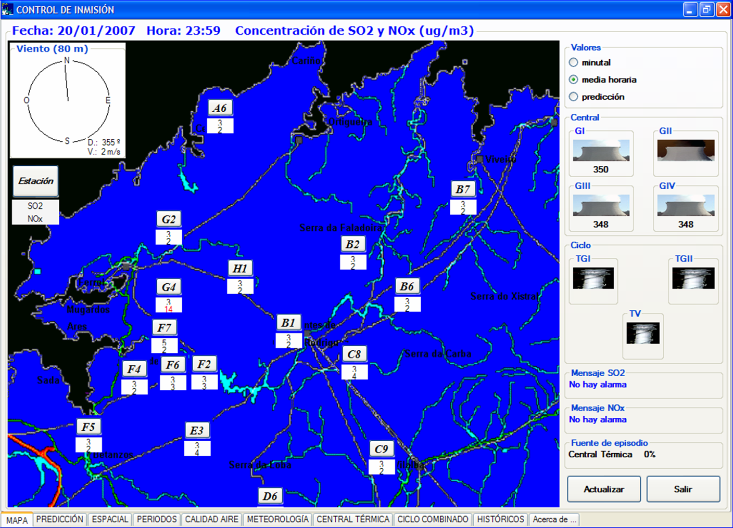
Figura 4: Pantalla principal de VPR_INM 2007.
Desde la pantalla principal de VPR_INM 2007 se visualiza:
- la información sobre de niveles de SO₂ y NO_{x} en cada una de las estaciones de la Red de Control de Calidad de Aire. Las etiquetas del mapa pueden representar valores minutales, medias horarias o predicciones de la media horaria,
- la potencia actual de cada uno de los cuatro grupos de carga de la Central Térmica,
- la potencia actual de cada una de las dos turbinas generadoras del Ciclo Combinado, así como la potencia de la turbina de vapor,
- los mensaje de alerta dados por el SIPEI, construidos en función de las predicciones de concentración de SO₂ y NO_{x},
- en caso de esté ocurriendo un episodio de inmisión de SO₂ o NO_{x}, la probabilidad de que el origen sea la Central Térmica.
- una rosa de viento que permite tener además los datos de dirección y velocidad de viento en el instante actual.
  - Predicción Puntual y Binaria
La pantalla de predicción muestra de forma gráfica, para cada estación de la Red de Control de Calidad de Aire, los valores reales, minutales y horarios, de concentración de SO₂ y NO_{x} , y las predicciones, puntuales y probabilísticas, dadas por el sistema.
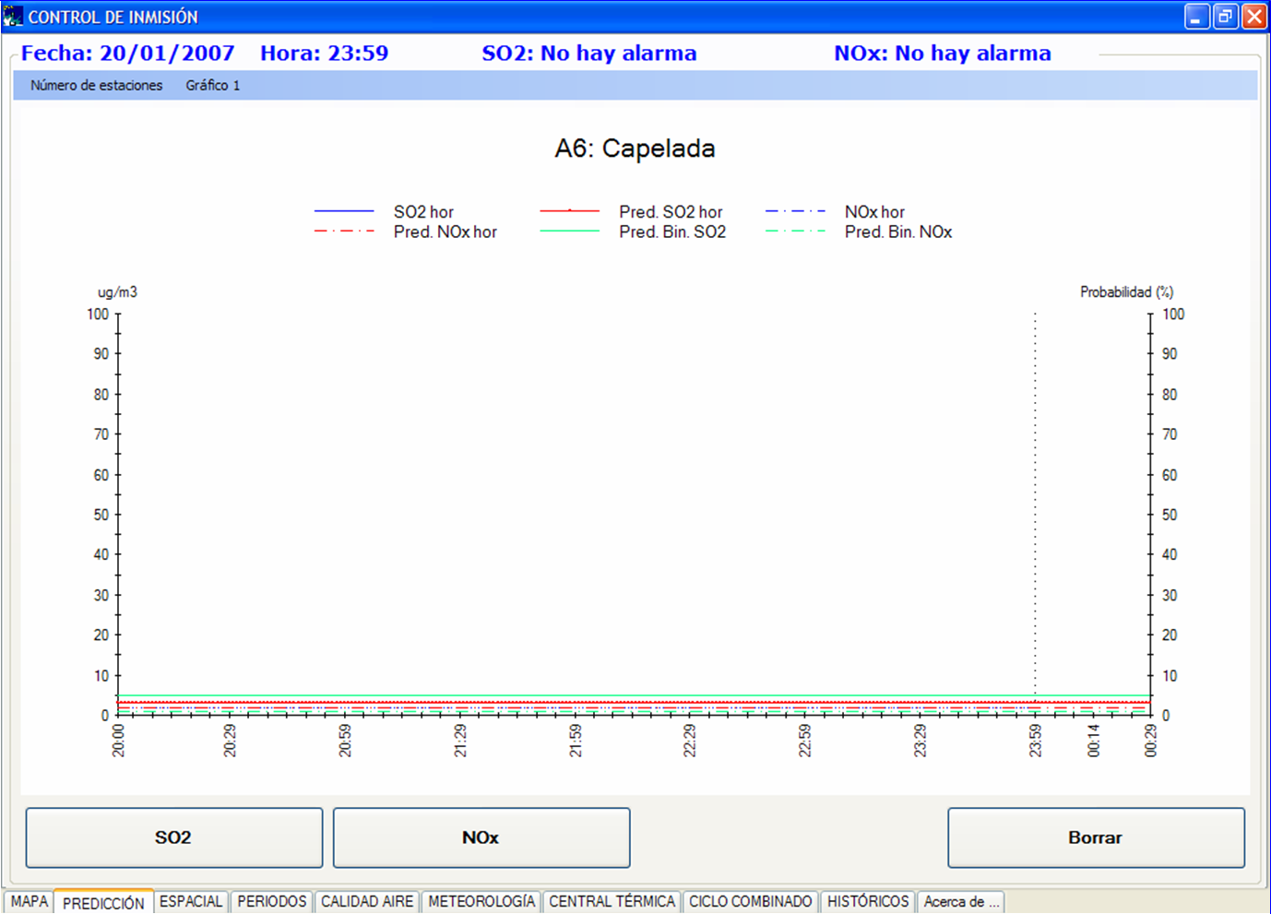
Figura 5: Pantalla de predicción de VPR_INM 2007
  - Predicción Espacial
La pantalla de predicción espacial permite visualizar la predicción espacial dada por el sistema para los niveles medios horarios de SO₂ en el entorno de la instalación. La proyección bidimensional de este mapa es la que aparece en la pantalla principal, anteriormente comentada.

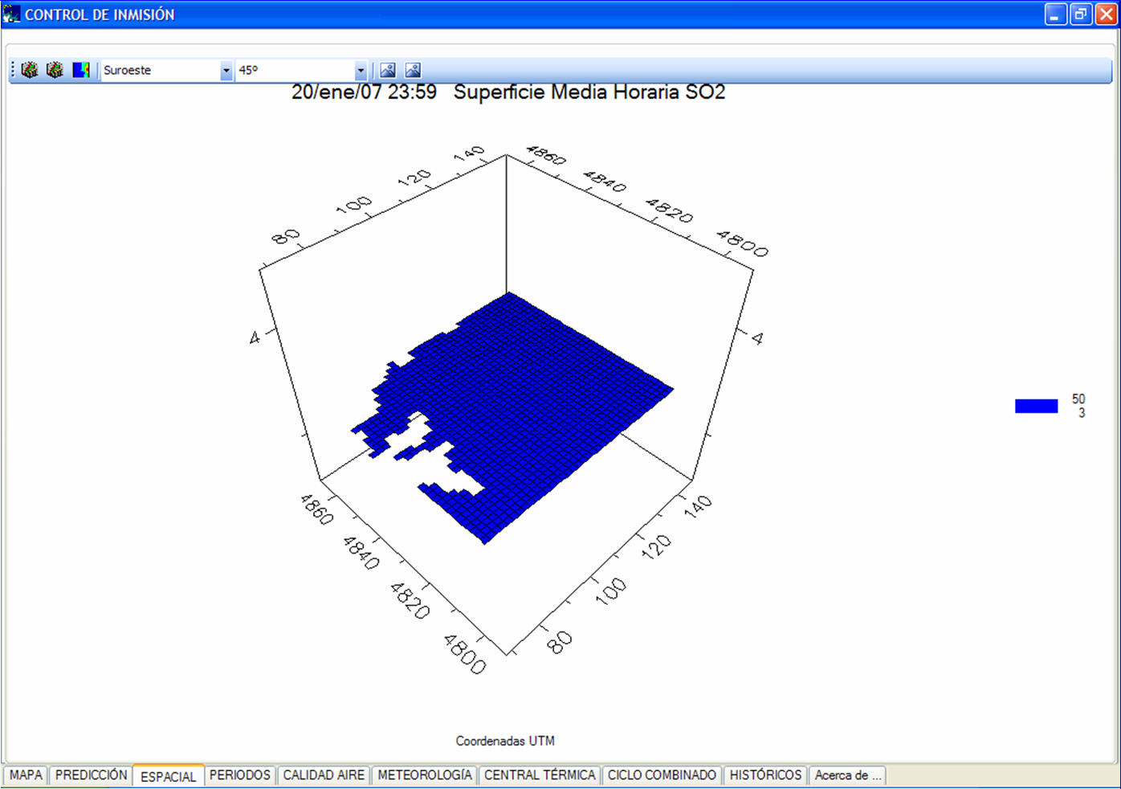
Figura 6: Pantalla de predicción espacial de VPR_INM 2007.

  - Periodos
La pantalla de periodos de VPR_INM 2007 permite visualizar la evolución de los periodos horarios y diarios, de concentración de SO₂, de NO_{x}, de CO, de O₃, de partículas PM10 y PM2.5 para cada una de las estaciones de la Red de Control de Calidad de Aire. Además el gráfico permite representar el límite fijado por la legislación para los periodos horarios, lo que facilita el control de la calidad de aire en el entorno de la instalación.
La aplicación de control de calidad de aire disponible en la instalación: MEDAS, también incluye el cálculo de estos periodos. Para que ambas aplicaciones sean comparables, se ha utilizado en VPR_INM 2007 la misma fuente de datos que utiliza MEDAS para el cálculo de los periodos: datos con frecuencia pentaminutal. Así, tanto los usuarios de MEDAS como los de VPR_INM 2007 visualizan la misma información sobre periodos, aunque sea desde aplicaciones diferentes.
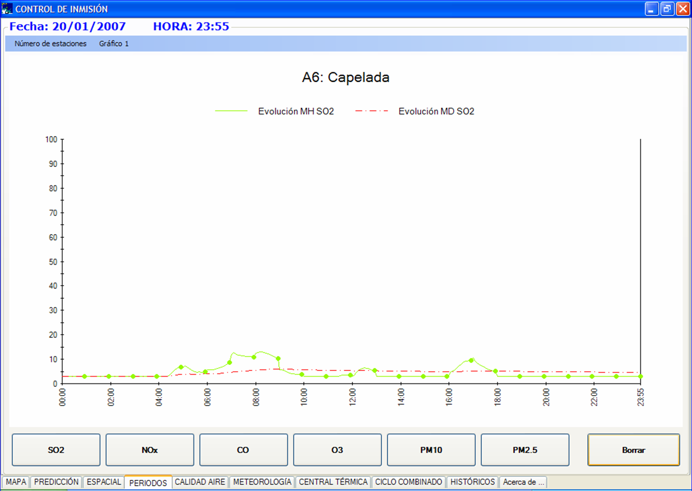
Figura 7: Pantalla de periodos horarios y diarios de VPR_INM 2007.

  - Calidad de aire
VPR_INM 2007 incorpora una pantalla en la que se puede visualizar, gráficamente, la evolución a lo largo del día de los niveles de las diferentes variables monitorizadas por las estaciones de la Red de Control de la Calidad del Aire, en valores minutales y en medias horarias.
Los datos disponibles para cada una de las estaciones de la Red de Control de Calidad de Aire son:
- concentración de SO₂,
- concentración de NO_{x},
- concentración de CO,
- concentración de O₃,
- concentración de PM10,
- concentración de PM2.5.

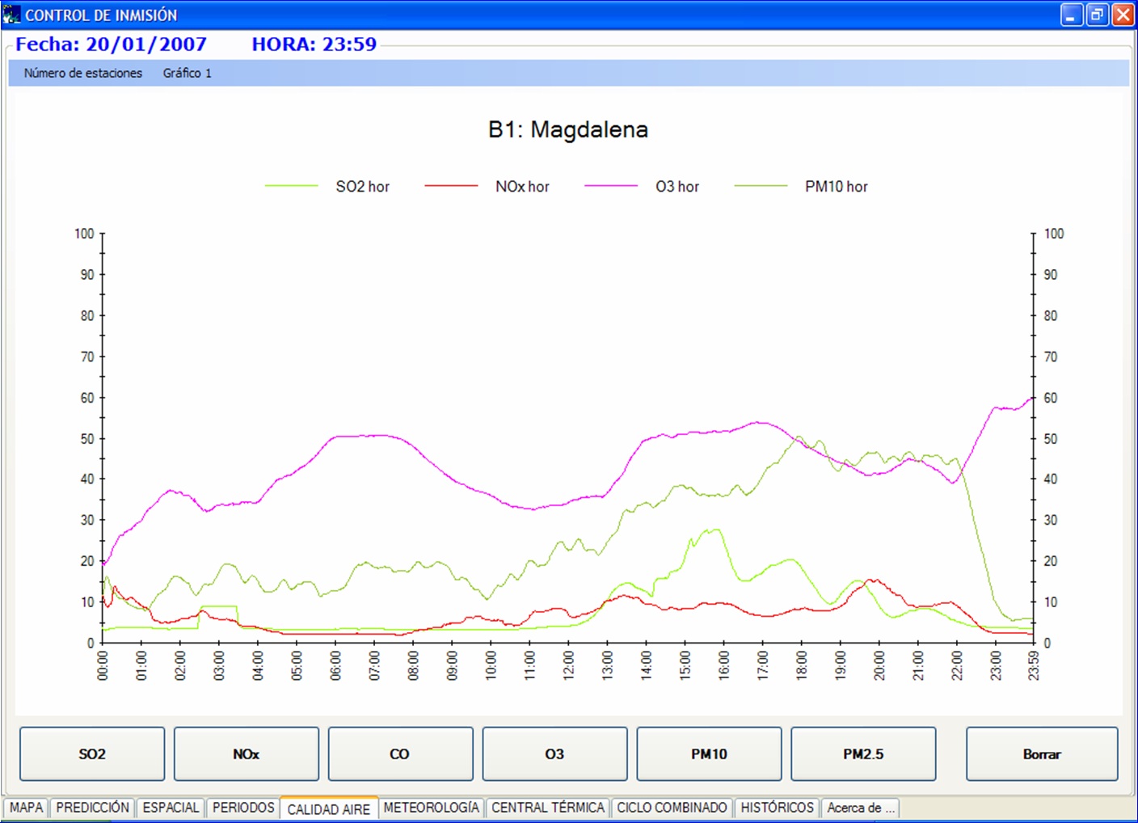
Figura 8: Pantalla de Calidad de Aire de VPR_INM 2007.
  - Meteorología
Esta versión del programa de visualización de predicción de inmisión incorpora en la pantalla de información meteorológica toda la información disponible de la Estación Meteorológica de A Mourela:
- temperatura en superficie y en altura, a 10 m, a 30 m y a 80 m,
- dirección de viento, a 30 m y a 80 m,
- velocidad de viento, a 30 m y a 80 m,
- gradiente térmico, gradiente 80-30, gradiente 80-10 y gradiente 30-10,
- radiación solar,
- precipitación,
- humedad relativa, y
- presión atmosférica.
Los datos minutales actuales se visualizan en la tabla de la parte superior de la pantalla. La gráfica permite representar todos los valores para visualizar su evolución a lo largo del día.
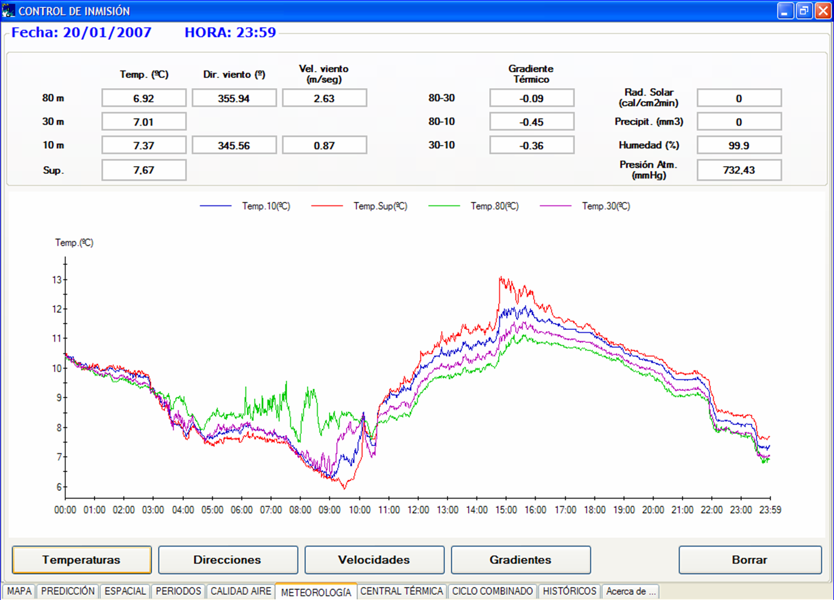
Figura 9: Pantalla de meteorología de VPR_INM 2007.

  - Emisiones de La Central Térmica
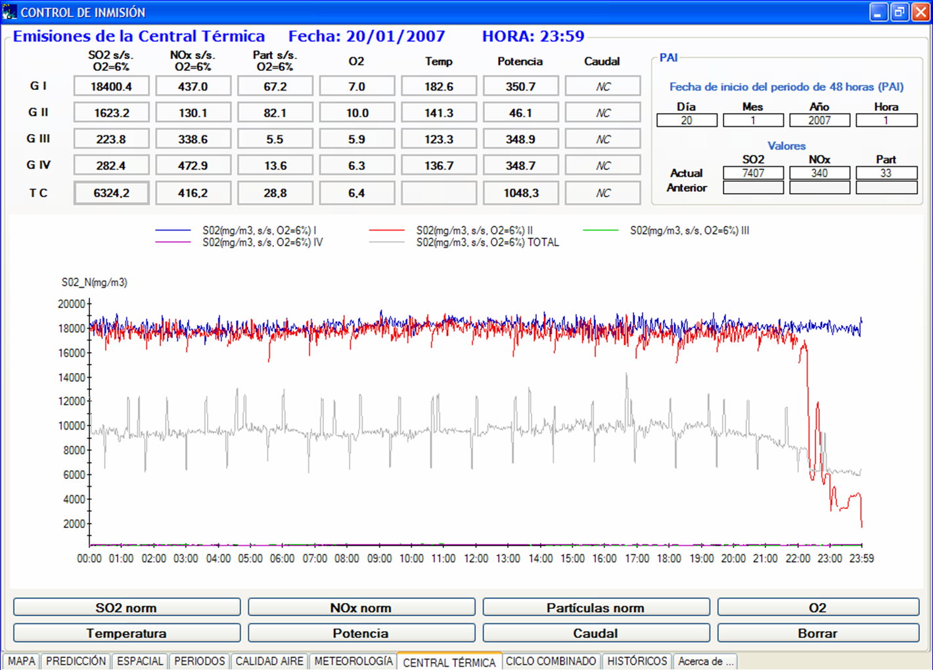
Figura 10: Pantalla de emisión de VPR_INM 2007.

VPR_INM 2007 incorpora en la pantalla de la Central Térmica, toda la información sobre emisión de la instalación. Para cada uno de los grupos y para el Total Central, se visualizan en la tabla valores minutales actuales de:
- concentración de SO₂ emitido normalizado al 6% de oxígeno,
- concentración de NO_{x} emitido normalizado al 6% de oxígeno,
- concentración de partículas emitidas normalizado al 6% de oxígeno,
- concentración de O₂ emitido,
- temperatura de los gases, y
- potencia y caudal de los grupos.

La gráfica permite representar todos los valores anteriores.
Además esta pantalla contiene información sobre el Periodo de 48 horas (PAI) actual y el final del PAI anterior.

  - Emisiones del Ciclo Combinado
VPR_INM 2007 incorpora la pantalla de emisiones del Ciclo Combinado. En esta pantalla se puede obtener toda la información sobre emisión de dicha instalación. Para cada una de las turbinas generadoras, se visualizan en la tabla valores minutales actuales de:
- concentración de SO₂ emitido normalizado al 15% de oxígeno,
- concentración de NO_{x} emitido normalizado al 15% de oxígeno,
- concentración de partículas emitidas normalizado al 6% de oxígeno,
- concentración de CO emitido normalizado al 6% de oxígeno,
- concentración de COV’s emitidos,
- concentración de O₂ emitido, sobre bruto y normalizado al 15% de oxígeno,
- temperatura de los gases,
- potencia y caudal de las turbinas.
La gráfica permite representar todos los valores anteriores.

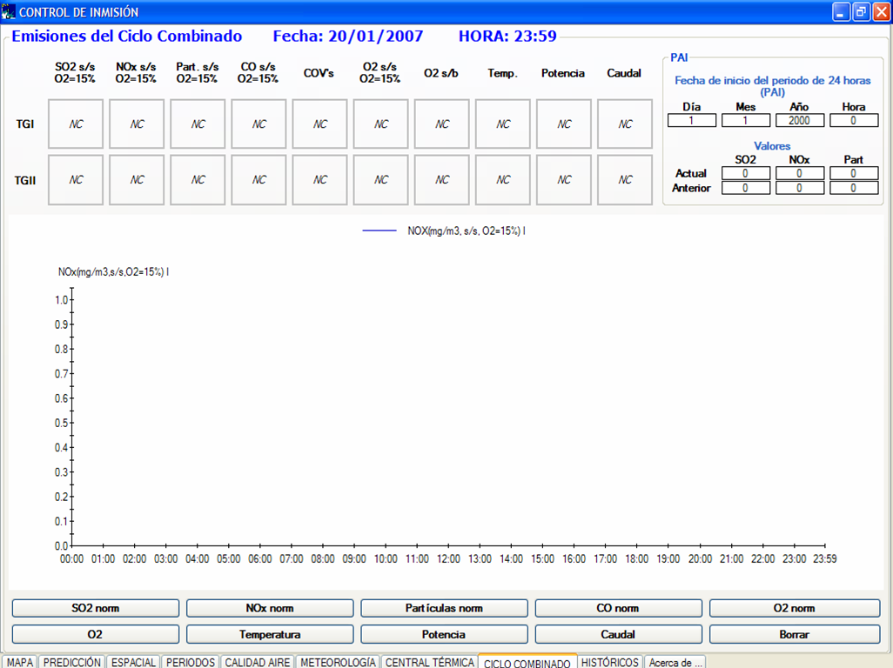
Figura 11: Pantalla de emisiones del Ciclo Combinado de VPR_INM 2007.

  - Históricos
SIPEI almacena en archivos de texto toda la información minutal que genera, tanto datos reales como predicciones. Desde la pantalla de Históricos se tiene acceso a esta información para poder visualizarla de forma gráfica o emitir informes.
Todas las variables que ha incorporado esta nueva versión del programa de visualización de predicción de inmisión en las distintas pantallas que se han ido describiendo, las pantallas de información en tiempo real, se han incorporado también en las distintas pantallas a las que se accede desde Históricos.

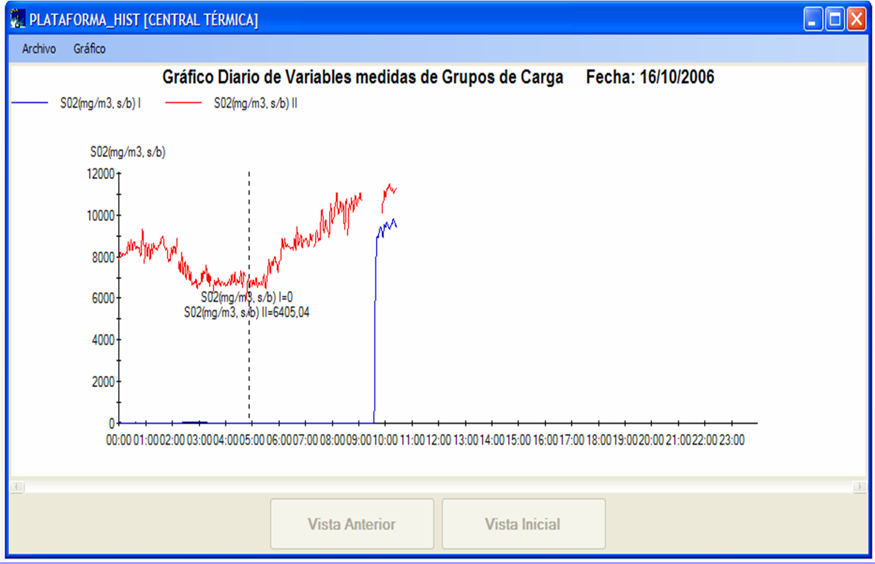
Figura 12: Pantalla Histórica de Emisiones de la Central Térmica de VPR_INM 2007.

  - Acerca de...
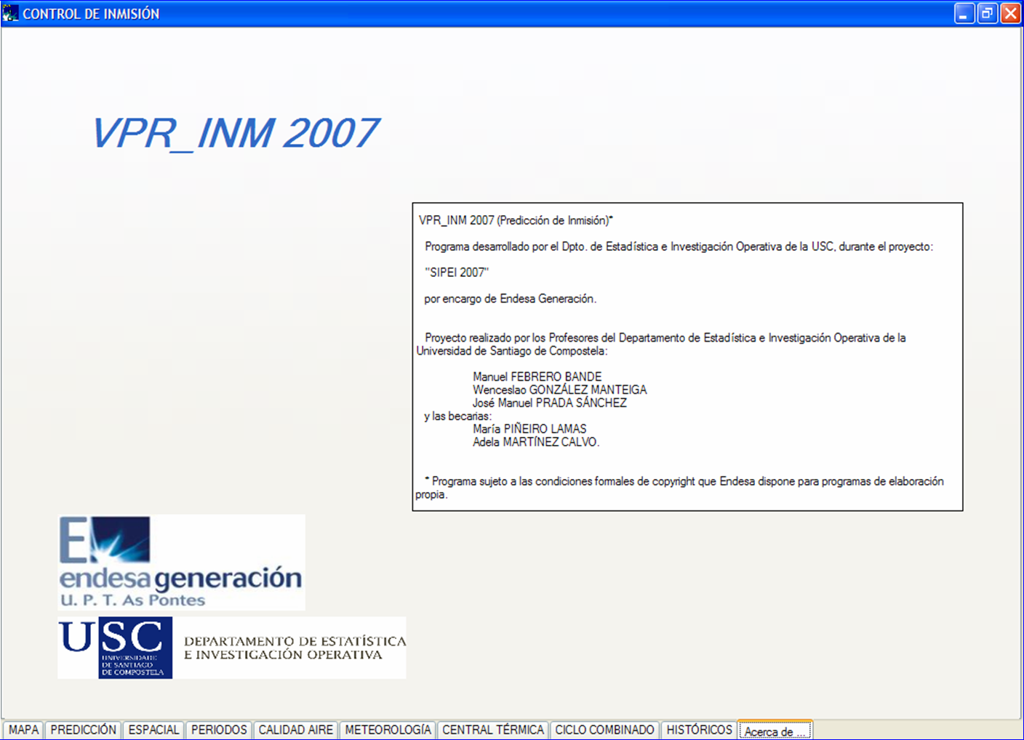
Figura 13: Pantalla de créditos de VPR_INM 2007.

Hasta el momento los datos disponibles de NOx no son representativos puesto que el Ciclo Combinado aún no está en funcionamiento, por esto los modelos de predicción no podrán ser validados hasta el 2008.
Hasta el momento sólo 5 de las 17 estaciones de la Red de Control de Calidad de Aire disponen de analizador de Ozono y sólo 2 de analizadores de CO y PM2.5.

